悄然兴起的国际法治 ――《国际司法制度初论》序
作者:赵海峰 | 发布时间:2006-9-28 13:23:40 | 阅读数: 990
悄然兴起的国际法治
――《国际司法制度初论》序
赵海峰
国际司法机构的迅速增加及其作用的加强是上个世纪冷战结束以后到现在国际法与国际组织法的最重要的进展之一。它既是国际法治的突出成就，也反映了国际法发展的新趋势。国际司法组织的加强，不仅是指国际法院与法庭量的增加，也是指质的改变，新的国际司法机构多数具有强制管辖权，不少存在已久的国际法院与法庭也在近期进行了重要的改革，强制管辖权的范围和管辖的地域均大幅度增加。目前，除了主权国家在国际法院与法庭的程序中仍然占有主要地位之外，国际组织尤其是个人在国际司法机构中的地位获得了长足的提高，与其有关的案件数量占据了压倒性的优势。
“无救济则无权利”。众多国际司法机构的出现和办理的案件，解决了大量的国际争端，推动了国际关系的和平发展；在解决国际经贸纠纷、推动区域一体化的发展、惩治严重国际犯罪和加强人权的保障等方面发挥了重要作用；而且在国际法的“软法”性质中增加了刚性因素，从而使其在国际关系中的地位和作用得到了巩固；同时各国际法院与法庭创造的判例也发展了当代国际法。许多学者将这种现象称为“国际法的司法化”。按照法治原则，在一国的司法领域，司法机构通常是法律秩序的标志。在联合国秘书长安南一再提倡国际法治的同时，由于国际司法机构的增加和作用的加强所引起的国际法的司法化是不是国际法治在近期悄然兴起的重要标志之一？
我们认为，国际司法机构的大量涌现，其种类的日益繁多，其在生活中所发挥作用的日益突出，使国际司法制度已经超出了以往定位的在国际法学中仅仅作为“国际争端解决机制”中的一个方面――司法解决的范畴。具有独特对象和研究范围的国际司法制度学或者国际司法组织学作为一门学科，已经具有其存在的必要性和足够的条件。
本书的特点，首先是在广泛研究国内外研究成果和掌握各司法机构最新动态的基础上，试图对国际司法体制的现状和发展趋势进行全盘把握；接着对十一个最为重要的国际司法机构的现状、运作机制、成就和问题进行了全面的研究；然后，选择比较突出的问题，如国际法官的独立性问题、个人在国际司法机构中的地位问题进行了比较研究。最后，对于国际司法机构之间的关系，以区域国际司法机构中最为发达的欧洲人权法院和欧洲共同体法院为例，就其在人权保护中的互动和作用，进行了个别解剖。当然，国际司法制度中还有其他诸多重要问题值得进一步研究，如程序制度、证据制度、执行制度等。本书称为“初论”，即在说明其有待进一步的发展之意。
本书中的主要文章来自于我应法学核心期刊、最高人民法院机关刊物《人民司法》杂志柳福华副总编之邀，于2005年和2006年撰写或者主持撰写的刊登在该刊2005年创设的《国际司法体制概评》专栏上的文章，也有的文章发表于法学核心期刊、国家法官学院学报《法律适用》。对于两个刊物同意将这些文章刊印出版，我极为感谢。需要指出的是，这些文章在上述刊物上发表时，限于篇幅，刊物编辑对于大量的注释或者个别的内容进行了删节，现在这些文章得以以其原貌与读者见面。同时，作者对于一些内容在本次出版时也做了更新。这也是我所主持的哈工大文科科研创新基金项目《国际司法制度研究》的阶段性成果。对于校文科创新基金所给予的资助，谨表谢意。本身在编写的过程中，还得到了多位朋友和同事的帮助，其中留学英国的张卿博士、周祺博士、中国人民大学廖诗评博士等在资料上给我提供了珍贵的协助；哈工大法学院教师吴晓丹、Stephen G. Barnes博士分别将目录翻译成英语和校对；哈工大法学院2003级学生丛惠慧提供了编辑上的协助，在此谨致衷心感谢。
2006年8月18日于北京
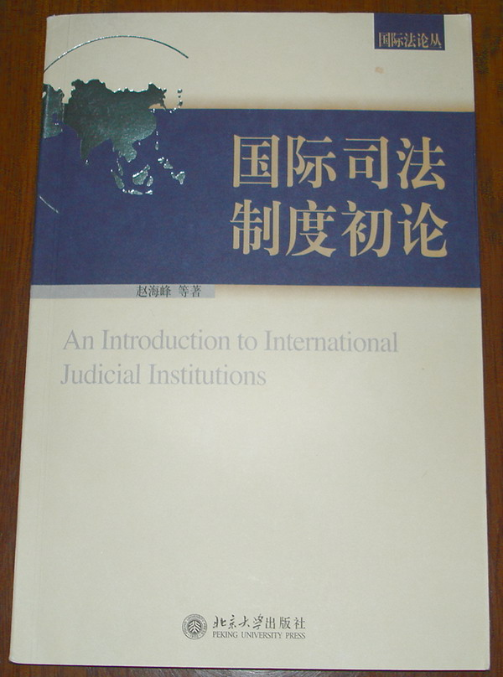
来源:《国际司法制度初论》，北京大学出版社2006年9月版

